M Fataa Kasyara

18

1.membuat tabel buku

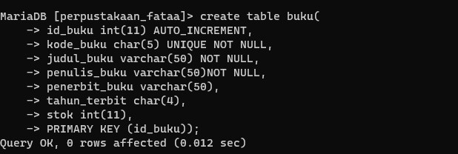

2.membuat tabel anggota

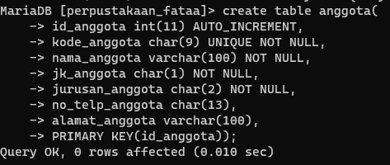

3.membuat tabel petugas

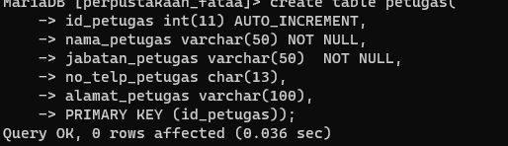

4.memuat tabel rak

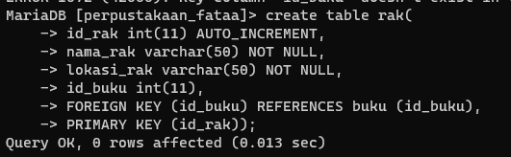

5.membuat tabel peminjaman

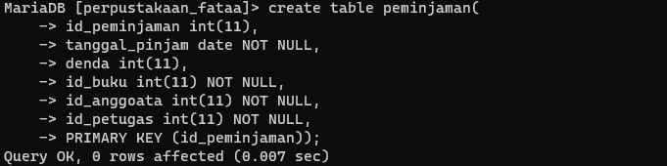

6.membuat tabel pengembalian

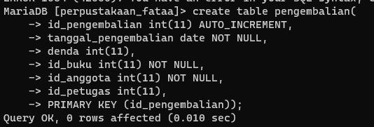

7.memasukkan data ke column buku

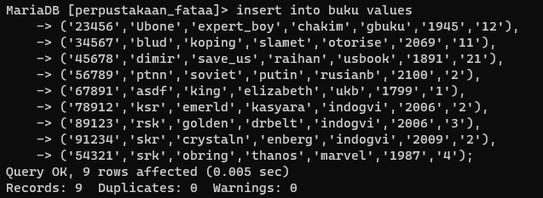

8.isi data buku

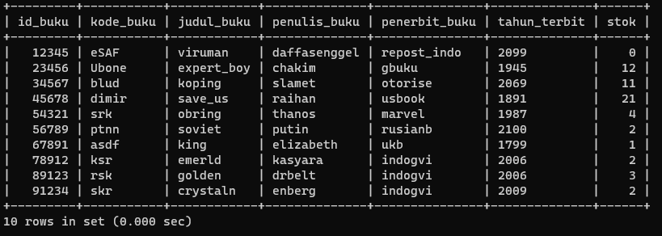

9.memasukkan data ke column anggota

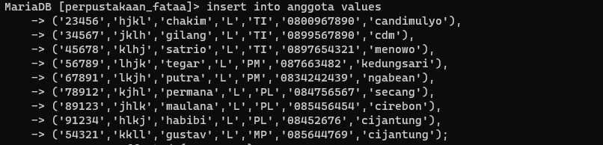

10.isi data anggota

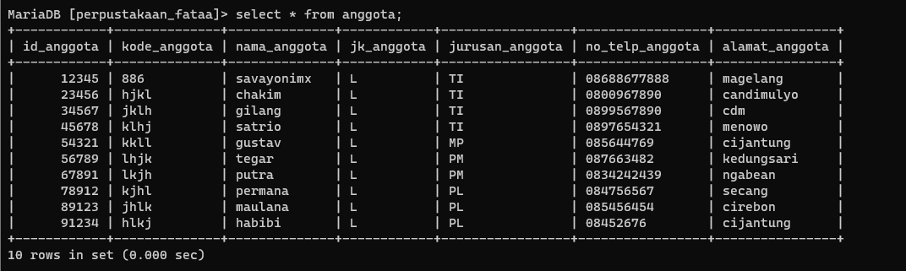

11.memasukkan data ke column petugas dan menampilkannya

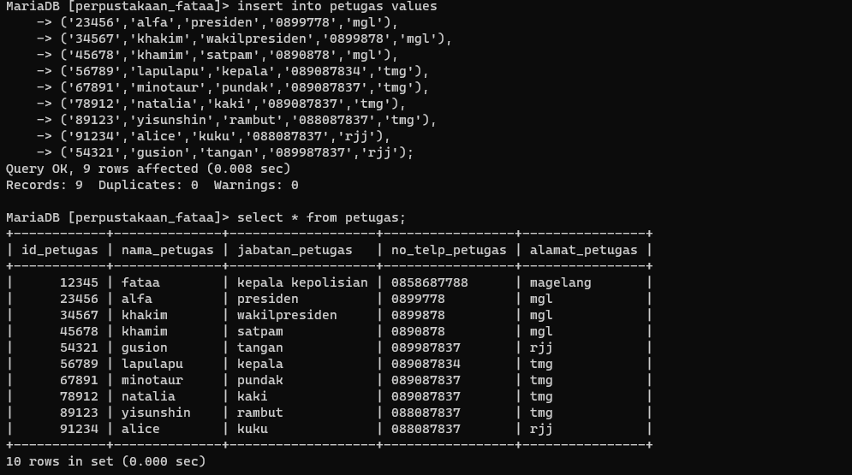

12.memasukkan data ke column rak dan menampilkannya

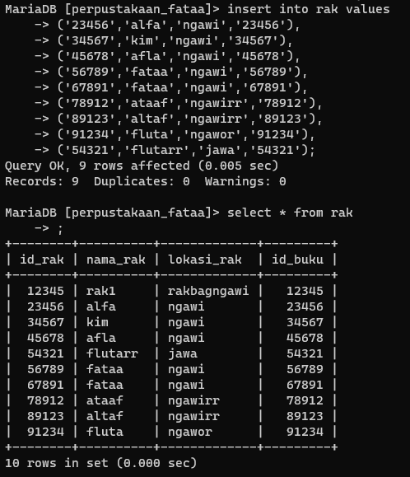

13.memasukkan data ke column peminjaman dan menampilkan

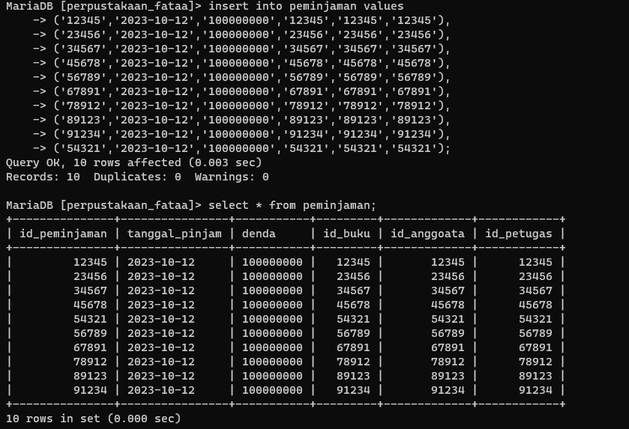

14.memasukkan data ke column peminjaman dan menampilkan

